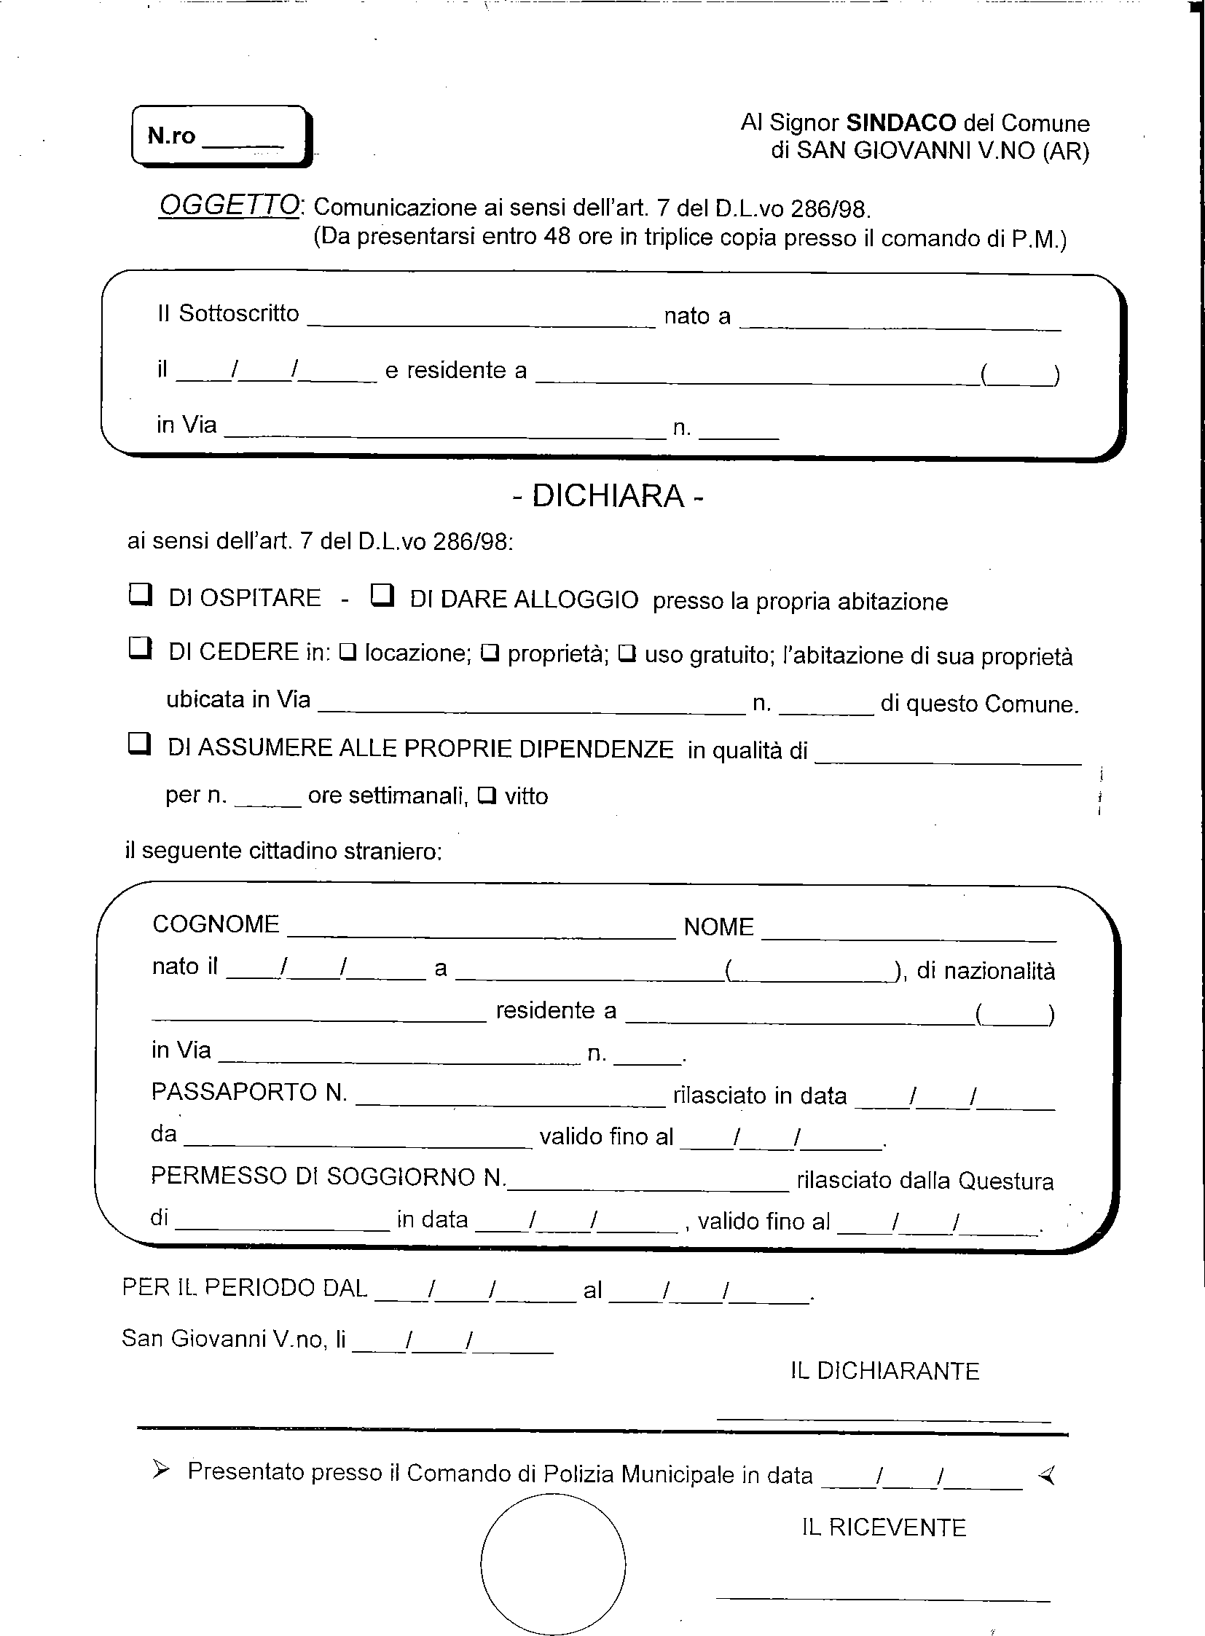
DICHIARAZIONE DI ASSUNZIONE – ALLOGGIO – LOCAZIONE PER CITTADINI STRANIERI
TRATTAMENTO DEI DATI PERSONALI
I dati di cui al presente procedimento amministrativo sono trattati nel rispetto delle norme sulla tutela della privacy, ai sensi degli Artt. 6, 13 e 89 del Reg. UE n. 679/2016 secondo cui il trattamento dei dati personali da parte di soggetti pubblici è limitato allo svolgimento delle funzioni istituzionali e, pertanto, ai fini del procedimento per i quali sono richiesti. I dati potranno essere comunicati ad altri enti pubblici o a soggetti privati nei limiti previsti da leggi e regolamenti. Responsabile del trattamento è l’Ufficio d’Anagrafe responsabile del procedimento.

Sottoscrizione rilasciata ai sensi dell’Art. 38 del D.P.R. 445/2000, la presente dichiarazione viene sottoscritta dall’interessato in presenza del dipendente addetto. In caso di mancata sottoscrizione di fronte all’addetto dell’ente, presentare l’istanza unitamente alla copia fotostatica non autenticata di un documento d’identità del sottoscrittore. Nel caso di sottoscrizione della presente dichiarazione per conto di altro soggetto occorre presentare all’ufficio una delega specifica allegando una copia di un documento d’identità in corso di validità del delegante.

San Giovanni Valdarno

Data ____________________ Firma del dichiarante _________________________________

